***органов местного***

***самоуправления Майского сельсовета***

***№ 8 от 06.05.2019 года***

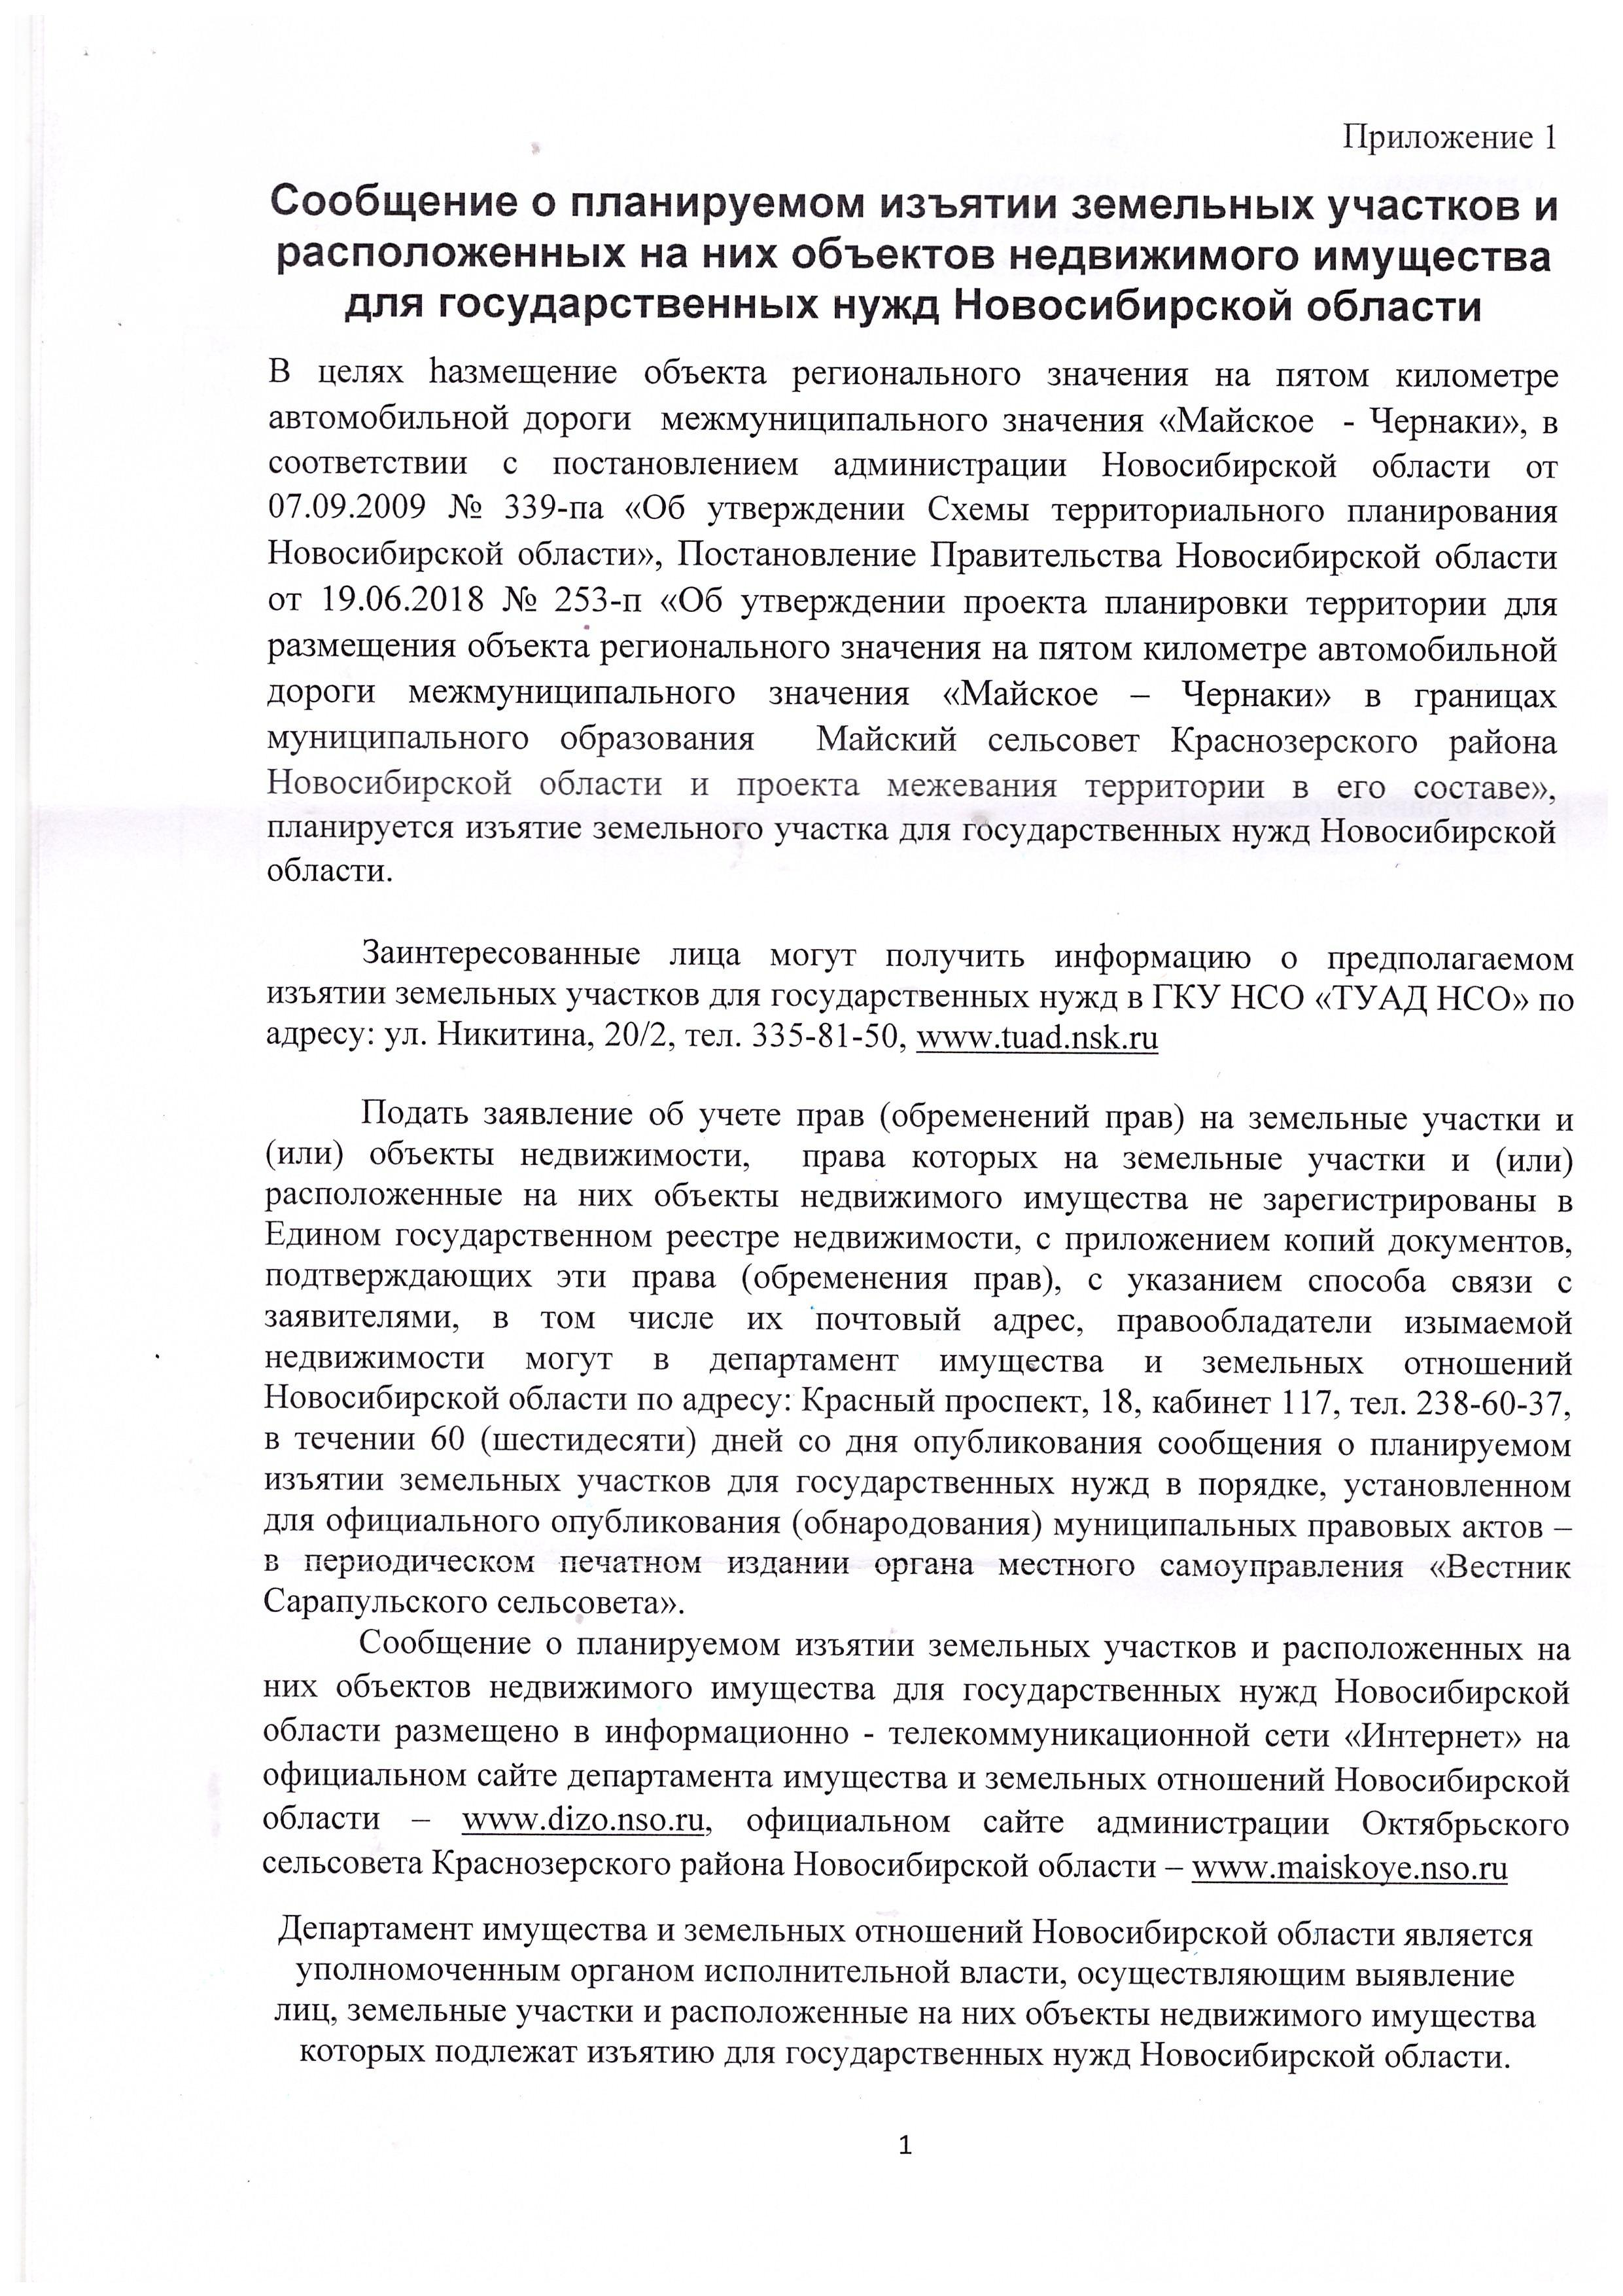Опубликовано в периодическом печатном издании

Бюллетень Майского сельсовета от 06.05.2019г. № 8

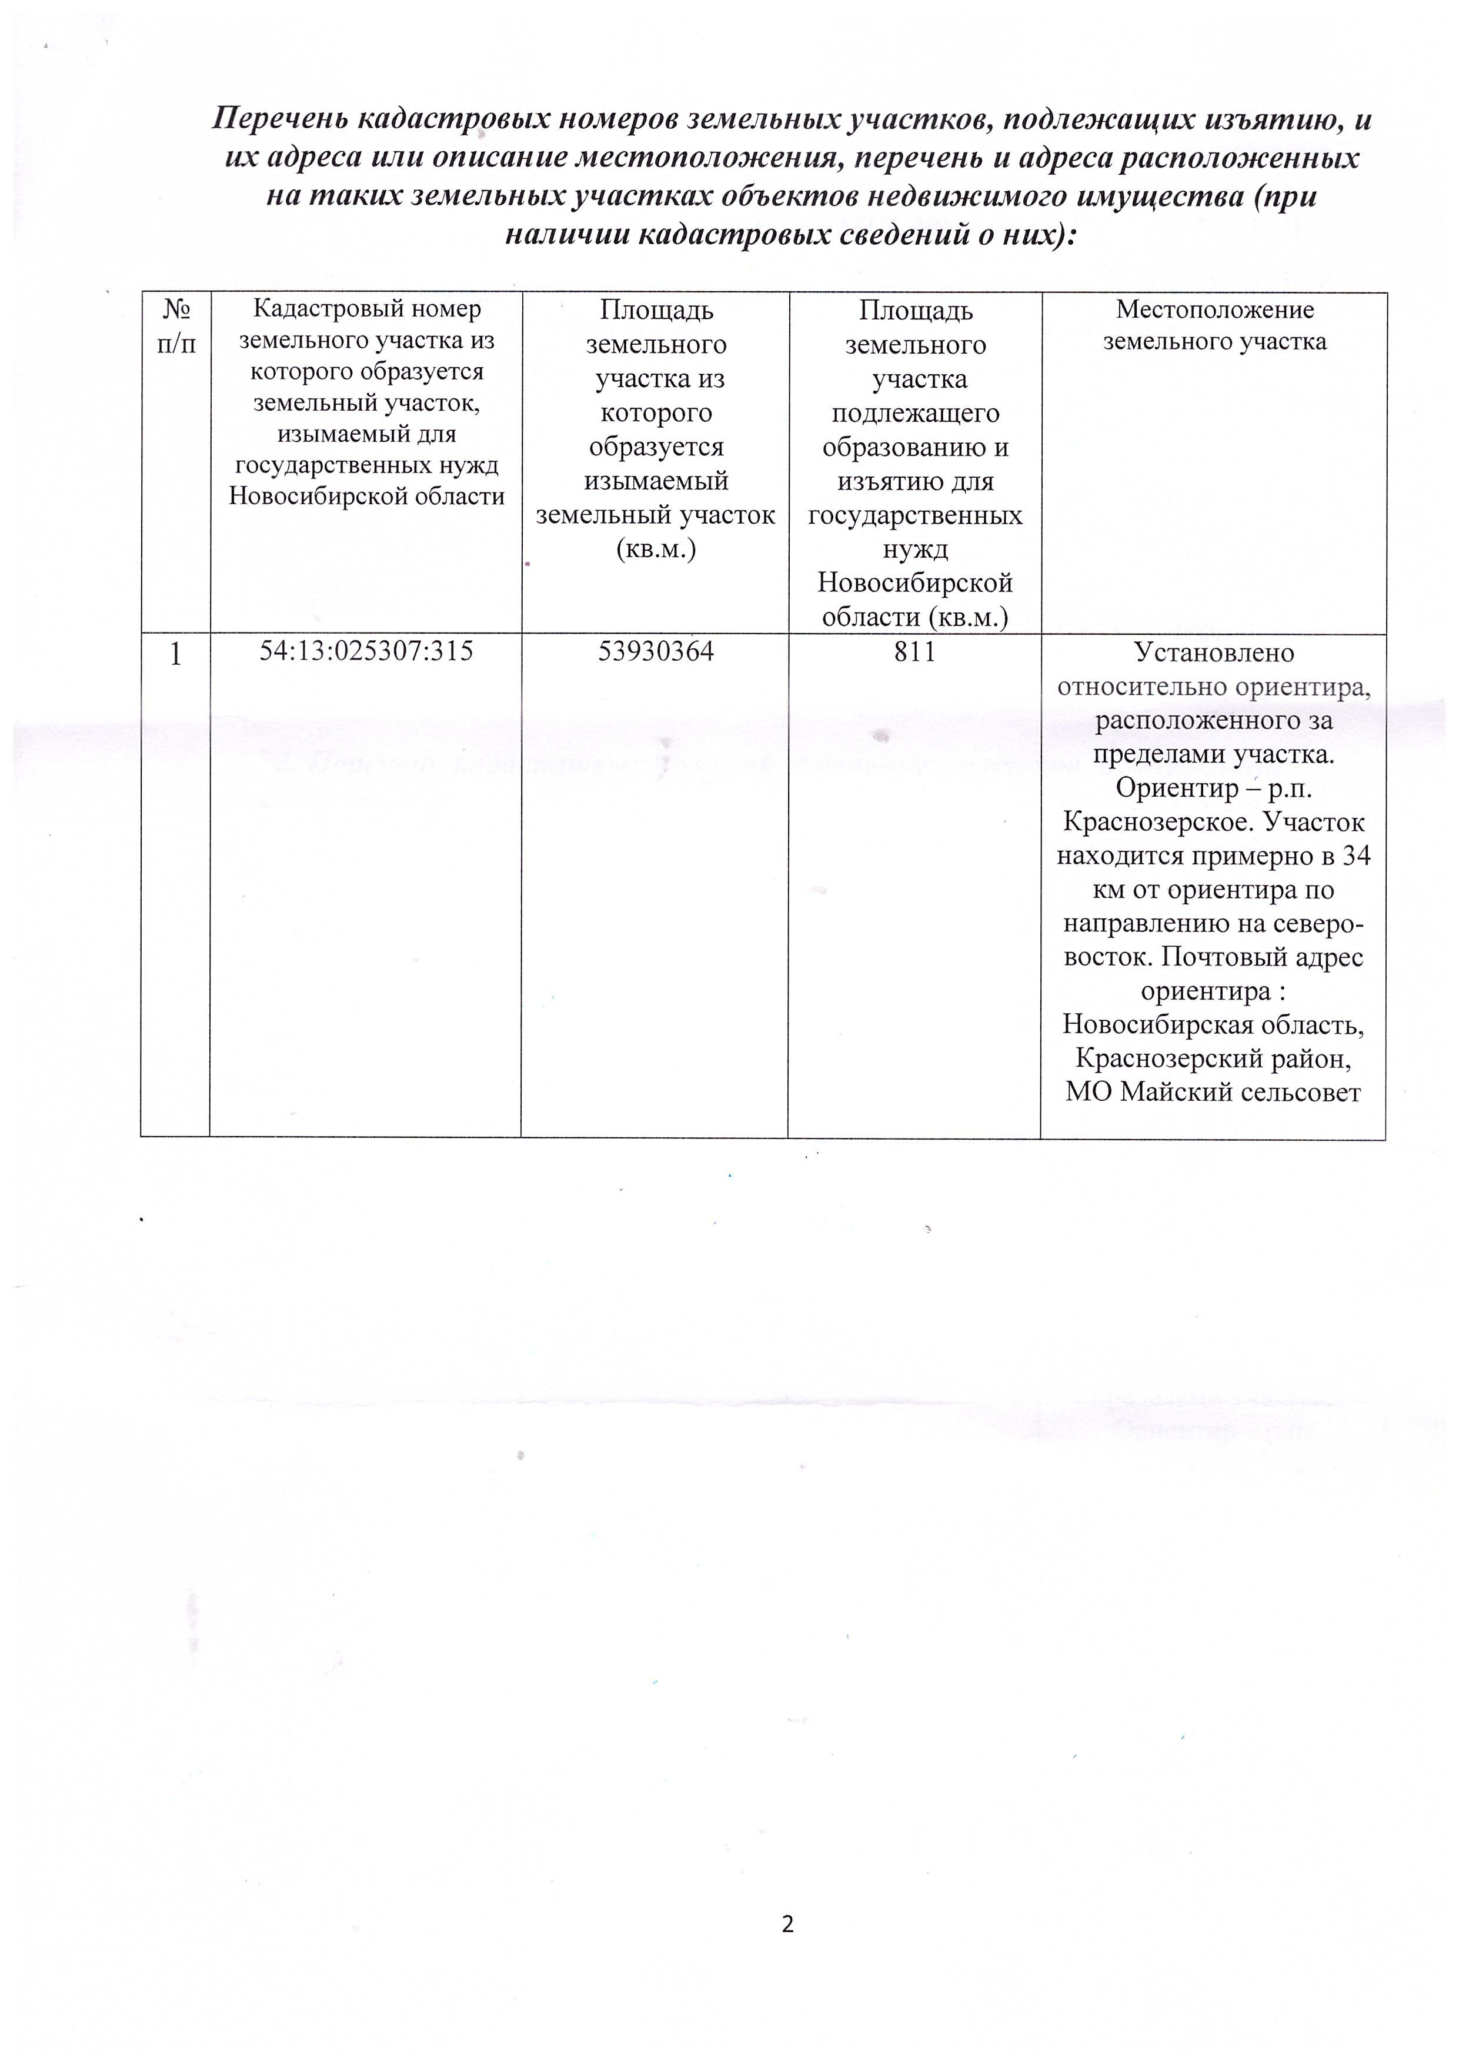

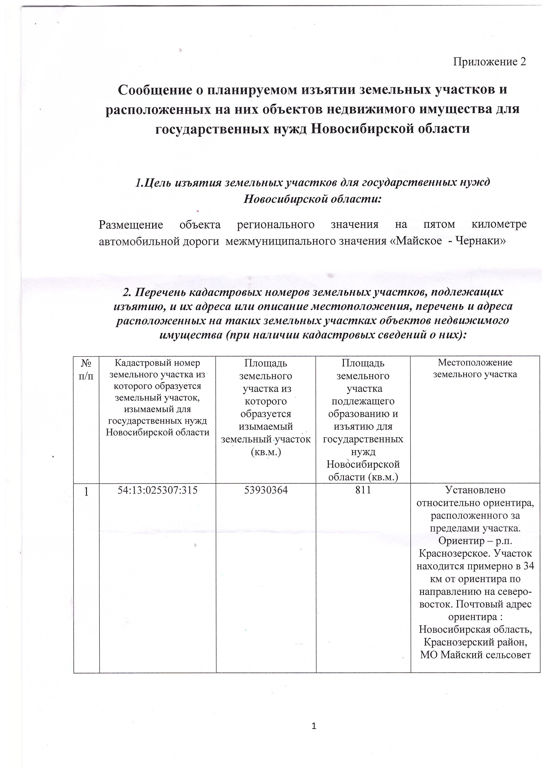

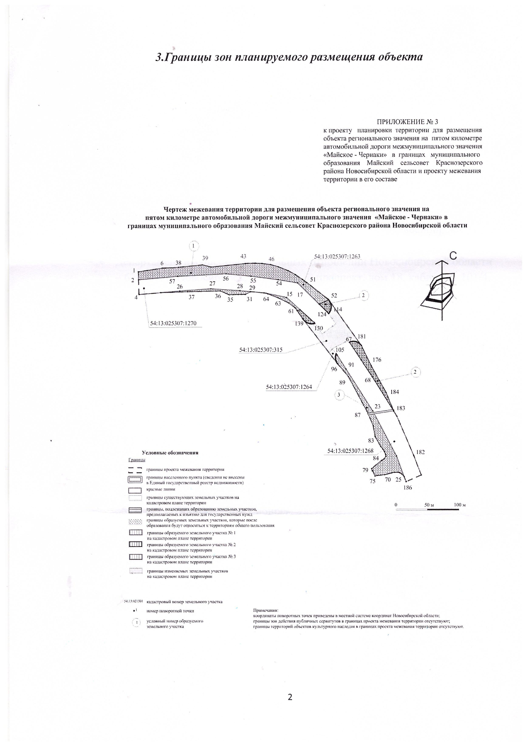

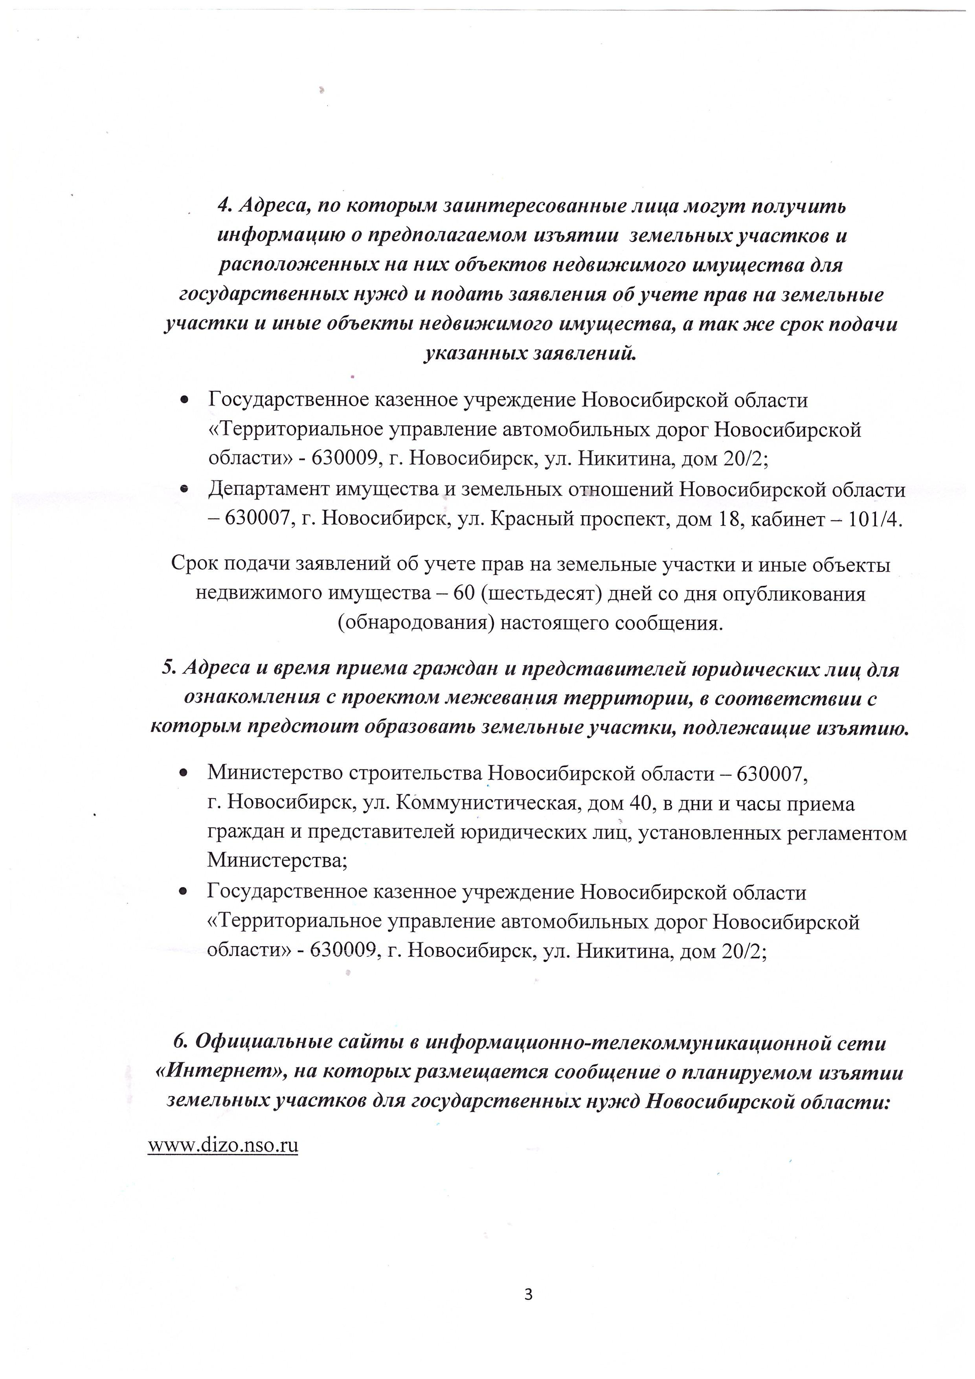

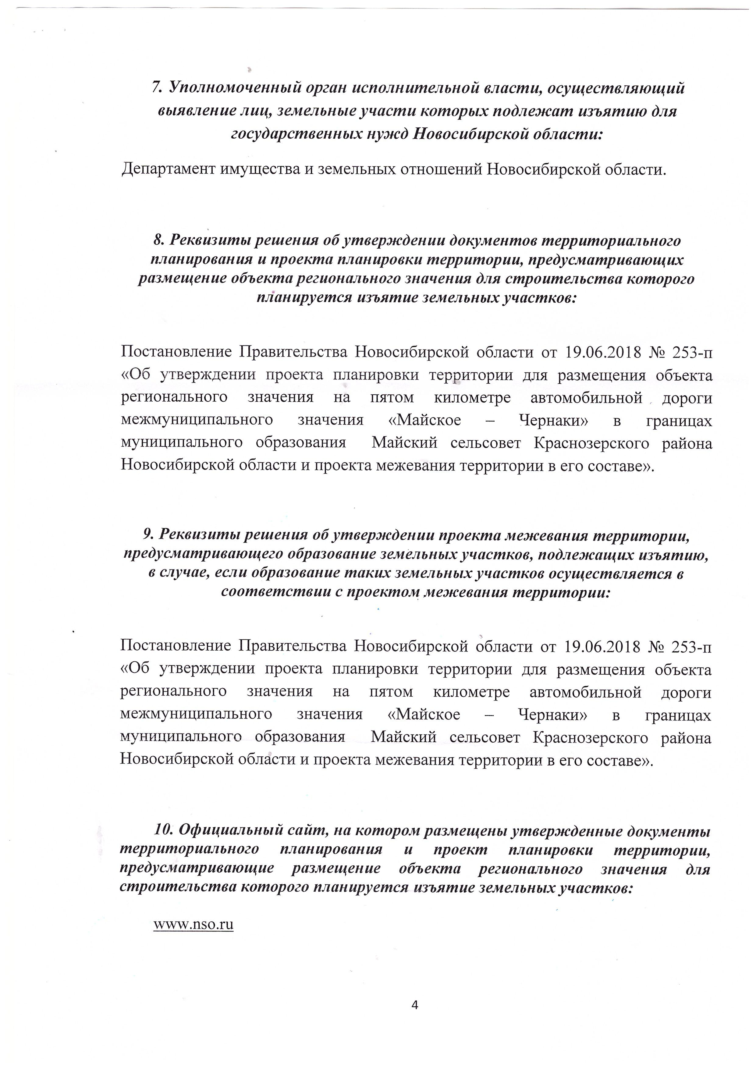

**Учредители:** Администрация Майского сельсовета,

Совета депутатов Майского сельсовета

**Адрес редакционного Совета:** 632913, НСО, Краснозёрский район,

с. Майское, ул. Комсомольская 19, тел.68-204